Итоги XVI Международной научно-технической конференции студентов, аспирантов и молодых ученых «Исследования и разработки в области машиностроения, энергетики и управления»
В рамках 5-го этапа республиканского фестиваля молодежной вузовской науки «Молодежная наука – агропромышленному комплексу страны», проходившего с 27 по 29 апреля на базе Гомельского государственного технического университете имени П.О.Сухого, реализована насыщенная программа, охватившая научную, творческую и познавательную стороны мероприятия.
В период с 27 по 29 апреля проходила XVI Международная научно-техническая конференция студентов, аспирантов и молодых ученых «Исследования и разработки в области машиностроения, энергетики и управления»; выставка-демонстрация молодежных разработок обучающихся и сотрудников университета; конкурс по 3D моделированию; Олимпиада по радиоэлектронике для абитуриентов; выступление (лекция) «Этапы развития кормоуборочной техники на ПО «Гомсельмаш» директора ОАО «НТЦК» Рехлицкого О.В.; экскурсия на ОАО «Гомсельмаш» с посещением музея и выставки сельскохозяйственной зерно- и кормоуборочной техники; круглый стол на тему «Направления инновационного развития регионального АПК»; Фестиваль молодежной лиги КВН Гомельского государственного технического университета П.О.Сухого.
Работа XVI Международной научно-практической конференции студентов, аспирантов и молодых ученых состояла из 9 секций, включая пленарное заседание.
На пленарном заседании рассмотрены три доклада по актуальной тематике, связанной с агропромышленным комплексом: «Энергосберегающие технологии в агропромышленном комплексе Гомельской области» – Колесник Ю.А.; «Процесс проектирования и постановки на производство сельскохозяйственной техники в холдинге «Гомсельмаш»» ‒ Рехлицкий О.В.; «Проблемы и направления обеспечение устойчивого развития сельского хозяйства» – Пархоменко Н.В.
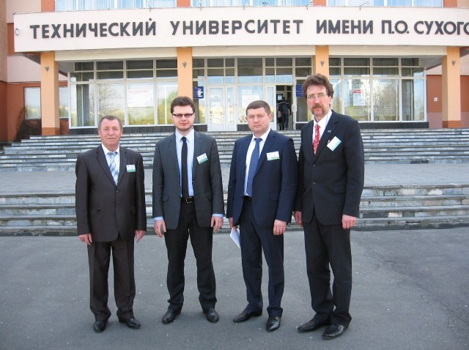
Также были заслушаны секционные доклады по направлениям: «Машиностроение», «Материаловедение и технология обработки материалов», «Энергетика», «Промышленная электроника», «Отраслевая экономика и промышленная политика», «Корпоративное управление и инновационная деятельность», «Экономика и управление в АПК», «Маркетинг», «Информационные технологии и моделирование». Среднее число докладов в каждой секции составило 35.
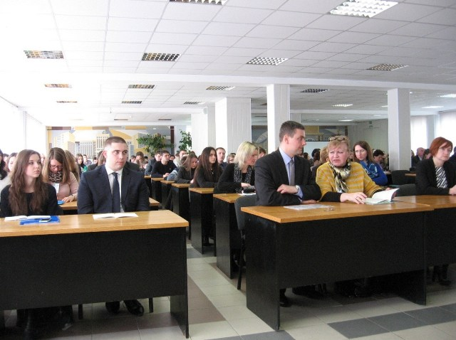
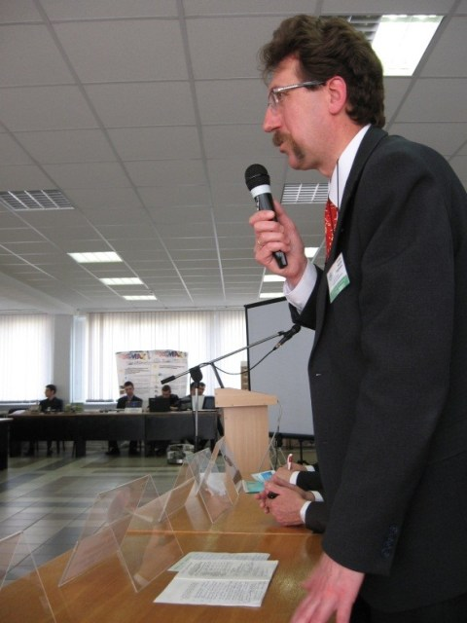
Секция «Материаловедение и технология обработки материалов». Доклад «Исследование влияние скоростного режима на тепловое состояние валков при горячей прокатке сортовых профилей на стане 370/150 ОАО «БМЗ».
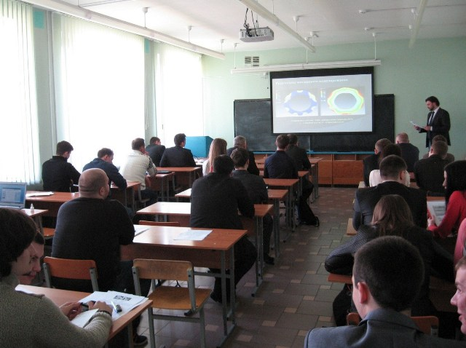
Секция «Информационные технологии и моделирование». Доклад «Методика моделирования виртуальной реальности».
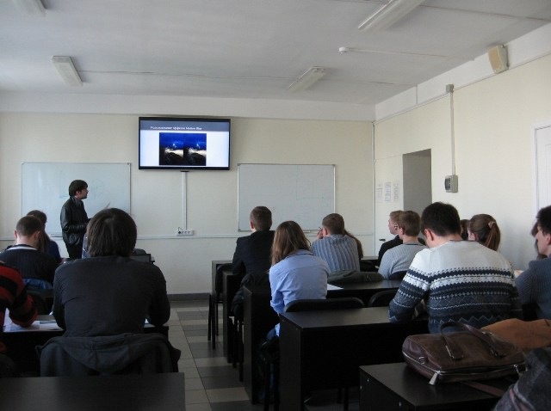
Секция «Информационные технологии и моделирование». Доклад «Оптимальный метод вычисления матриц произвольного порядка средствами Си с применением MPI».
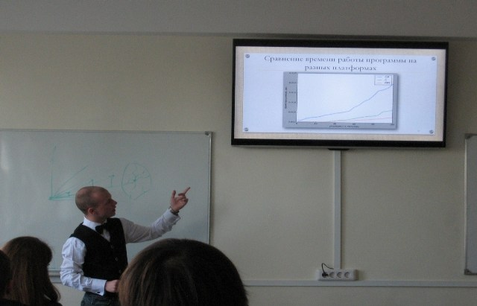
Выставка-демонстрация молодежных разработок, обучающихся и молодых ученых университета представлена более чем 30 разработками кафедр и научно-исследовательских лабораторий:
- 3D-принтер, 3D-сканер; виртуальная реальность «Google Cardboks»; роботизированная платформа «Яша»; летающий аппарат «Квадрокоптер»; роботы «Popbot», «Sparky», «Octopus»; мобильное приложение «Улица героев»; система автоматического климат-контроля; система паводкового мониторинга открытых водоемов; система управления стиральной машиной; стенды для демонстрации современных возможностей управления электроприводом на постоянном и переменном токе; проект «Концепция создания беспилотного летательного аппарата из модулей различного функционального назначения»; проект «Исследование влияния двумерных дефектов на электромеханические свойства используемых в электронике электропроводящих материалов»; проект «Исследование механического двойникования и разрушения ферромагнитных сплавов с эффектом запоминания формы» с демонстрацией полезных моделей изделий на основе данных сплавов; детали пар трения гидравлических насосов; подшипники трения, узлы трения; изделия для АПК (детали для изготовления доильных аппаратов); детали, изготовленные высокоточным литьем; образцы антифрикционного материала для изготовления подшипников скольжения; индукционный светильник; датчики температуры; блок-регистратор сигналов; высоковольтная высокочастотная испытательная установка; устройство ограничения холостого хода сварочных трансформаторов; пульт управления наружным освещением; образцы с оксидно-керамическим покрытием, сформированного методом микродугового оксидирования; тепловой двигатель.
Обучающиеся кафедры «Автоматизированный электропривод» с собственными разработками стендов для демонстрации возможностей автоматизированных электроприводов на постоянном и переменном токе.
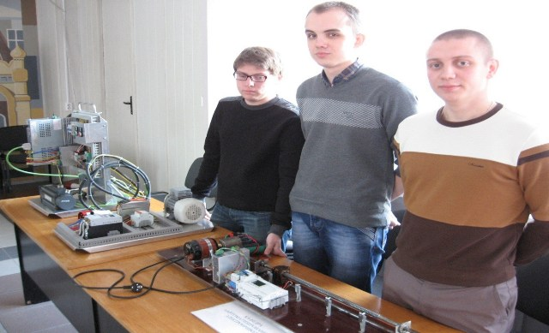
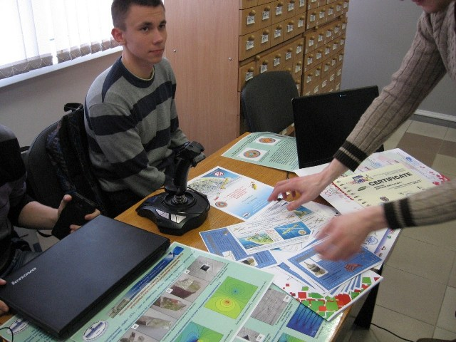
Разработки обучающихся задействованных на научно-производственном участке по изготовлению модульных корпусов беспилотных летательных аппаратов.
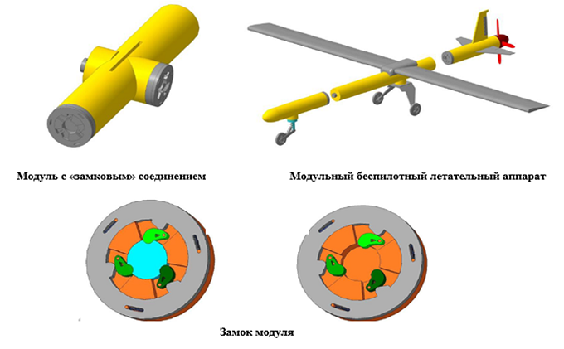Победители молодежного конкурса «3d-моделирование»:
1. Остриков Владислав, учащийся 10-го класса гимназии № 36 имени Ивана Мележа г. Гомель. Представлен инновационный проект летающего робота-официанта доставщика блюд на подносе;
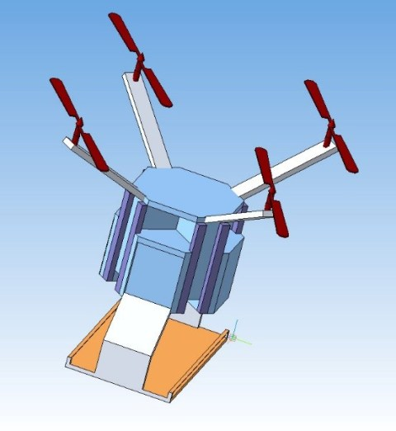
2. Туснин Сергей, Москвитин Никита, студенты гр. ТМ-42 Гомельского государственного технического университета имени П.О.Сухого. Представлена разработка 3D-модели насоса;
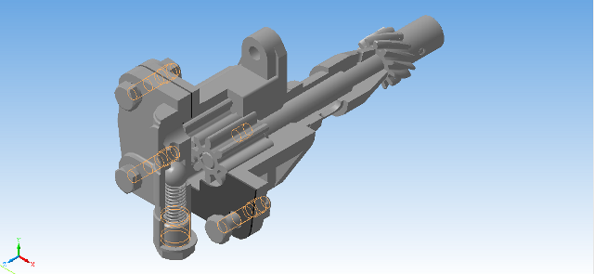
3. Величкевич Илья, магистрант гр. ЗМ-11 Гомельского государственного технического университета имени П.О.Сухого. Представлено три проекта: проект утилитарного квадрацикла, проект ходовой части автомобиля Lotus Super Seven, проект «Дом холостяка».
Проект ходовой части автомобиля Lotus Super Seven.
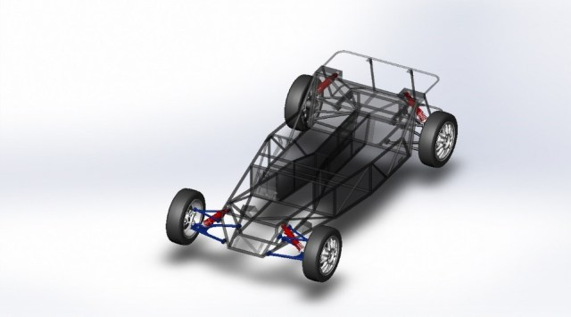
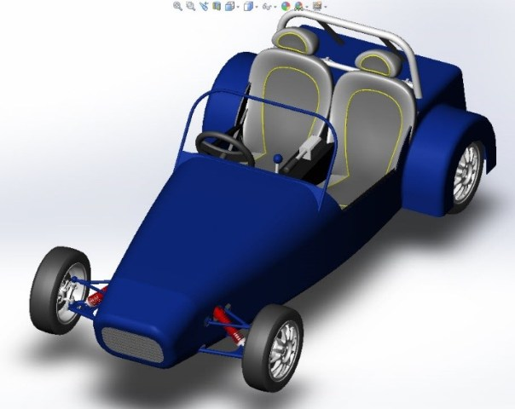
Результаты олимпиады по радиоэлектронике для абитуриентов:
1 месца Галянок Антон, Гомельскі гарадскі ліцэй № 1
2 месца Дарошкін Мікіта, гімназія № 56
3 месца Мінаў Іван, Гомельскі гарадскі ліцэй № 1.
Итоги конкурса на соискание премии имени П.О. Сухого на лучшую научно-исследовательскую работу:
По итогам конкурса лучшей названа работа по циклу исследований «Разработка способов и средств противоаварийной автоматики, диагностирования, дистанционного контроля и управления» к.т.н. Крышнева Юрия.
По представленному циклу исследований за последние 10 лет издано 49 научных работ (из них – 21 статья в рецензируемых журналах), получено 5 патентов. В течение данного периода Крышнев Ю.В. участвовал в выполнении 35 финансируемых научно-исследовательских и опытно-конструкторских работ, из них в 28 – в качестве руководителя. Полученные научные и практические результаты доложены на 14 научно-технических конференциях международного уровня в Беларуси, Литве, Чехии, Российской Федерации.
Представленные научные результаты исследований доведены до практического использования и внедрены на ряде предприятий, таких как ОАО «Гомельтранснефть Дружба», ГУ «Гомельоблгидромет» и в учебном процессе по специальностям, закрепленным за кафедрой «Промышленная электроника».
Фестиваль КВН Гомельского государственного технического университета П.О.Сухого достойно украсил значимое мероприятие.
